Proyecto #1 de Algoritmos y Estructura de Datos 1

Estudiante:

Leandro José Ruíz Acuña

2023184994

Instituto Tecnológico de Costa Rica

TRON Videojuego

Profesor:

Leonardo Andrés Araya Martínez

Resumen:

El proyecto de Datos 1 es la creación de un juego programado en C# basado en la película Tron, la idea es implementar algunos de los temas aprendidos en clase y en cursos anteriores, el proyecto es desarrollar un código e implementar objetos al juego que correspondan a la película, la idea es cumplir la mayor cantidad de requerimientos posibles, estos dados por el profesor, para que el juego quede lo mejor desarrollado posible.

Tabla de Contenidos:

|  |  |  |
| --- | --- | --- |
| Número de Requerimiento | Requerimiento | Solución |
| 001 | Las motos de luz se implementan como una lista enlazada simple. Cada moto deja una estela destructiva a su paso. El movimiento de las motos se puede asemejar al de una oruga. Cuando la moto se crea, inicialmente tendrá una estela de 3 posiciones. | Programé un cubo de Unity como moto principal con un movimiento definido por las flechas del teclado y para crear la estela, hice que el cubo genere clones detrás de el y cuando llega al máximo valor de estela destruye y crea otro clon para que haga el efecto de estela, se le aplicó esto a todas las “motos” |
| 002 | Las motos tienen los siguientes atributos:  • Velocidad: valor aleatorio entre 1 y 10 que determina qué tan rápido una  moto se mueve  • Tamaño de la estela: valor que determina el largo de la estela.  Inicialmente vale 3.  • Combustible: valor que determina cuánto combustible tiene la moto. Se  consume automáticamente dependiendo de la velocidad de la moto a  una tasa de 1 celda de combustible por cada 5 elementos de la malla  recorridos. Es un valor de 0 a 100.  • Items: cola de elementos que afectan permanentemente la moto  • Poderes: pila de poderes que afectan temporalmente la moto | La velocidad de la moto está establecida por defecto para todas las motos  Estela se hizo con 3 clones del cubo original tal como se pide en el requerimiento, que la estela tenga un valor de 3  El combustible inicia en 100 y va reduciéndose 1 punto cada 2 segundos  No se logró realizar los poderes para la moto |
| 003 | Cuando una moto se destruye los ítems y poderes que tenía aun sin usar, se  colocan en el mapa en posiciones aleatorias. | No se logró realizar este requerimiento |
| 004 | El jugador escoge cuándo ejecutar los poderes, los cuales se ejecutan en un  orden definido por el jugador. En pantalla, el jugador podrá ver la pila de poderes.  Presionando un botón puede ir moviendo el elemento del tope de la pila para  dejar el poder que más le convenga de primero. Cuando presione el botón de  aplicar el poder, se aplicará siempre el elemento del tope. | No se logró realizar este requerimiento |
| 005 | Los ítems se aplican en el orden de llegada automáticamente con un delay de 1  segundo entre la aplicación de uno y otro, aplicando prioritariamente las celdas  de combustible. Si el combustible está lleno, la celda se vuelve a insertar en la  cola sin aplicarse. | No se logró realizar este requerimiento |
| 006 | Una moto se destruye al chocar con otro jugador (ambos mueren), cruzar una  estela o quedarse sin combustible. Las motos nunca se detienen. El jugador  únicamente puede cambiarlas de dirección. |  |
| 007 | Tal y como se indicó el mapa es un grid o malla de tamaño fijo. Se implementará  mediante una lista enlazada en la que cada nodo posee 4 referencias a otros  nodos, formando así la red. Cuando el juego inicia, se carga el mapa de un  tamaño previamente definido. El jugador utiliza las flechas del teclado para  mover la moto en el grid. | Este requerimiento se cumple, haciendo un código que limita el escenario del juego con coordenadas en (x, y) para que la moto se mueva libremente en el escenario con las flecitas del teclado |
| 008 | En la red aparece ítems y poderes aleatoriamente, que pueden recoger el  jugador. Los ítems incluyen:  • Celda de combustible: incrementa el combustible de la moto. Cada  celda tiene una capacidad aleatoria.  • Crecimiento de estela: incrementa el tamaño de la estela en un tamaño  variable. Cada item tiene un valor aleatorio de 1 a 10 que determina  cuánto va a incrementar la estela.  • Bombas: cuando un jugador toma una bomba, explota.  Los poderes incluyen:  • Escudo: permite que la moto se haga invencible por un tiempo variable.  Afecta visualmente la moto.  • Hiper velocidad: aumenta la velocidad de la moto en un valor aleatorio y  por un periodo aleatorio. Afecta visualmente la moto. |  |
| 009 | Existen bots que simulan otros jugadores. Todas las reglas anteriores aplican  para los bots. Su comportamiento es aleatorio. Al menos 4 bots simultáneos  deberán aparecer en el juego | Este requerimiento se cumplió realizando 4 copias del cubo inicial, pero cambiándoles el código para que se muevan aleatoriamente con una función que elije un numero entre 0 y 4 y dependiendo cual es realiza un movimiento en los ejes (x, y) arriba, abajo, izquierda, derecha |
| 010 | El juego se programará en C# con interfaz gráfica en Windows Forms/MAUI/Unity |  |
| 011 | El estudiante debe implementar todas las estructuras de datos requeridas en el  proyecto. |  |
| 012 | Se evaluarán buenas prácticas de programación en el código, las cuales es  responsabilidad del estudiante investigar y aplicar, esto incluye patrones de  diseño |  |

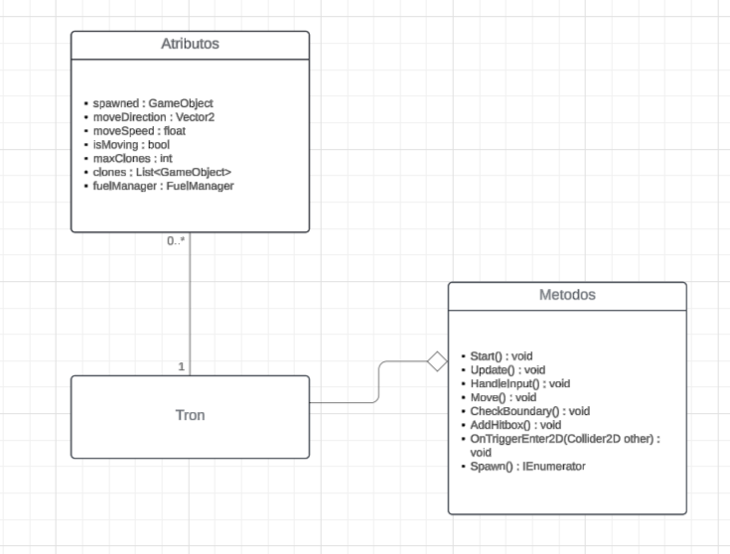Diagramas UML

